نشاط
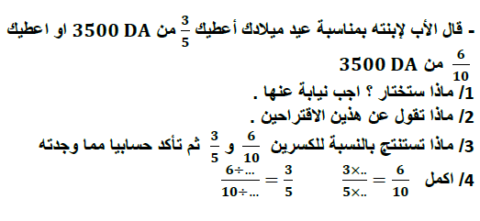

الميدان: أنشطة عددية
الباب: الكتابات العشرية والكتابات الكسرية
الدرس: الكتابات الكسرية لحاصل القسمة
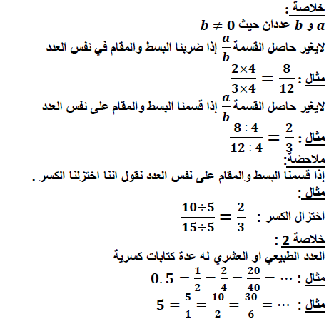
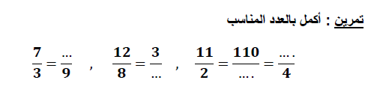

واجب منزلي 18 و 20 ص 63

